**Дата: 23.11.2022р.**

**План – конспект уроку з фізичної культури**

**Урок:№33**

**Клас: 6-А,Б**

**Модуль:** гімнастика

**Мета:** Формування ціннісних орієнтацій щодо використання фізичних

вправ як одного з головних чинників здорового способу життя.

**Завдання уроку:**

1.Розвиток гнучкості.

**Домашнє завдання**: Комплекс вправ для розвитку гнучкості.

**Хід уроку**

**І. Гнучкість.**

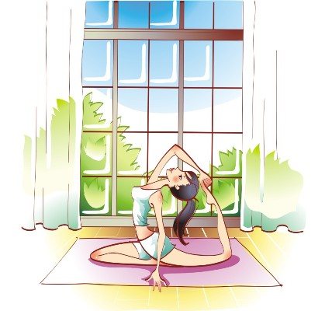

 Під **гнучкістю** розуміють морфо-функціональні властивості опорно-рухового апарату, які визначають ступінь рухомості його ланок.

Іншими словами, гнучкість – це здатність людини виконувати рухи з великою амплітудою.

Розрізняють активну і пасивну гнучкість.

**Активна гнучкість** проявляється за допомогою власних м’язових зусиль. Наприклад, піднімання прямої ноги вперед (вбік) і утримання її в цьому положенні. Активні рухи виконуються за рахунок роботи м’язових груп, які проходять через даний суглоб.

**Пасивна гнучкість** проявляється шляхом прикладання до рухомої частини тулуба зовнішніх сил – зовнішнього обтяження; зусиль партнера і т. д. Показники пасивної гнучкості у більшості випадків вищі від показників активної гнучкості. Різницю між показниками активної і пасивної гнучкості називають «запасом гнучкості».

Гнучкість відносно легко і швидко розвивається, якщо заняття носять щоденний систематичний характер.

Найбільш значні темпи збільшення показників гнучкості спостерігаються з 7 до 8 та з 11 до 13 років. Потім гнучкість стабілізується і, якщо не виконувати вправи, що спрямовано впливають на гнучкість, вона вже в 16-17- річному віці починає прогресивно погіршуватися.

У дівчат та жінок рухливість у суглобах приблизно на 10 % вища, ніж у хлопців та чоловіків. У похилому віці гнучкість у жінок і чоловіків практично не відрізняється.

**«Оперативний» стан гнучкості**(тобто стан прояву гнучкості в той чи інший момент) залежить від багатьох факторів: зовнішньої температури середовища (з підвищенням температури гнучкість збільшується); добової періодики (у ранкові години гнучкість значно нижча); втоми (показники активної гнучкості зменшується, а пасивної збільшується); емоційного стану.

Розвиток гнучкості тісно пов’язаний з розвитком сили. Захоплення силовими вправами може призвести до обмеження рухомості в суглобах, як і прискорений розвиток гнучкості без належного зміцнення м’язово-зв’язкового апарату може призвести до розхитаності в суглобах. Звідси випливає необхідність оптимального поєднання в процесі фізичного виховання вправ, спрямованих на розвиток гнучкості, з силовими та іншими вправами, що сприятимуть гармонійному розвитку фізичних якостей.

**Для виховання гнучкості** застосовуються фізичні вправи, при виконанні яких амплітуда рухів доводиться до індивідуально граничної – такої, при якій м’язи і зв’язки розтягуються до можливого максимуму, не призводячи до пошкодження. Вправи такого типу отримали назву «вправи на розтягування». Переважна більшість – це гімнастичні вправи, добір яких дає можливість вибірково впливати на ланки тіла. В одних із них основними розтягувальними силами є напруження м’язів, у інших – зовнішні сили. Тому вправи на розтягування поділяються на активні і пасивні. Крім цього, є багато вправ на розтягування, ефект яких забезпечується як внутрішніми, так і зовнішніми силами без явної переваги тих або інших. Такі вправи отримали назву активно-пасивні (наприклад, пружні рухи в глибокому випаді або шпагаті).

У загальній сукупності вправ, спрямованих на розвиток гнучкості, переважають активні вправи, оскільки в реальних умовах життєдіяльності гнучкість проявляється, головним чином, в активних її формах. Разом з тим, певну цінність мають і пасивні вправи на розтягування. Вони служать ефективним засобом збільшення і збереження запасу гнучкості, сприяють збільшенню амплітуди активних рухів.

**ІІ. Комплекс вправ для розвитку гнучкості за посиланням:**

[**Гнучкість!!!**](https://www.youtube.com/watch?v=S6DPiUVkn30&t=125s&ab_channel=%D0%9E%D0%BB%D0%B5%D0%BA%D1%81%D0%B0%D0%BD%D0%B4%D1%80%D0%A7%D1%83%D0%BC%D0%B0%D0%BA%23Hometraining)

**ІІІ. Домашнє завдання:**

1.Виконати комплекс вправ для розвитку гнучкості та надіслати відео

на ел. пошту: **asgriva95@gmail.com**